
REPUBLIKA HRVATSKA
KOPRIVNIČKO-KRIŽEVAČKA
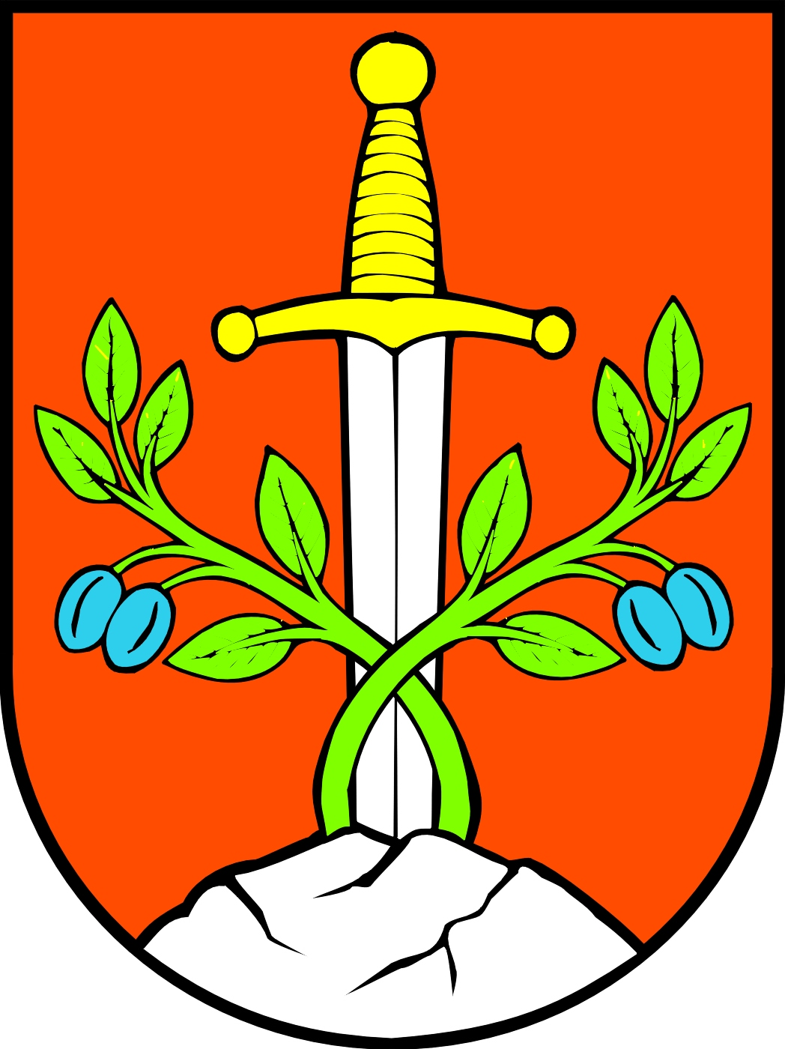
ŽUPANIJA

OPĆINA KALNIK
Općinski načelnik

KLASA: 022-05/20-01/06
URBROJ: 2137/23-20-2
Kalnik, 18. ožujka 2020.

Na temelju članka 46. Statuta Općine Kalnik („Službeni glasnik Koprivničko-križevačke županije“ broj 5/13, 4/18. i 4/20) općinski načelnik Općine Kalnik dana 18. ožujka 2020. donosi sljedeću

ODLUKU

I.

U svrhu pomoći građanima, a radi izvanrednih i nepredviđenih okolnosti uzrokovanih pandemijom virusa COVID 19, za vrijeme obustave redovnog rada Osnovne škole Kalnik u razdoblju od 16.03.2020. godine pa do prestanka mjera Vlade Republike Hrvatske, za roditelje koji su obveznici plaćanja usluge školske prehrane za sve učenike koji su korisnici usluge prehrane Općina Kalnik će financirati punu cijenu usluge sukladno broju dana izostanaka učenika iz škole.

II.
Ova Odluka stupa ma snagu danom donošenja, a primjenjivat će se od dana stupanja na snagu mjera iz točke I. ove Odluke.
Ova Odluka objavit će se na službenoj internet stranici Općine Kalnik.

OPĆINSKI NAČELNIK:
Mladen Kešer, bacc.ing.agr.

